Eröffnung der 66. Aktion Brot für die Welt 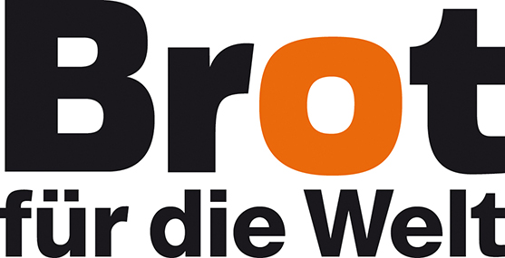
Die Text-Stücke können von verschiedenen Personen gesprochen und gestaltet werden.

Advent heißt Ankunft.
Im Advent warten wir auf Weihnachten.
Während wir warten, verändert sich etwas.
Wir zünden die erste Kerze auf unserem Adventskranz an.

In der Adventszeit bereiten wir uns vor.
Wir sind dabei, wenn Jesus sich auf den Weg macht.
Wir sind auf diesem Weg nicht allein.
Wir hören von Menschen in anderen Teilen unserer Welt.
Gemeinsam machen wir uns auf den Weg.

Wir denken zusammen darüber nach, was wir ändern können.
Wir denken an Menschen in Burundi auf dem afrikanischen Kontinent.
Wir lernen von ihnen, den Samen des Wandels zu säen.
Mutig und stark gehen die Frauen und ihre Familien
auf dem Weg in eine Zukunft, in der alle genug zum Leben haben.

Wie Samen streuen wir aus, was sich ändern soll.
Wir warten darauf, dass es wächst und groß wird.
Brot kann wachsen, Brot für die Welt.
Darum lasst uns Wandel säen
und die 66. Aktion Brot für die Welt eröffnen.

